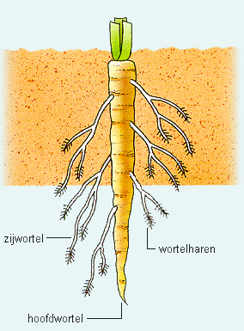**Tekstkader 5: Wortels**

Bij de meeste planten bevinden de wortels zich in de grond. Alle wortels van een plant samen noemen we het **wortelstelsel**.

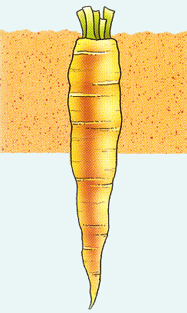Er zijn twee typen wortelstelsels. De meeste planten hebben een wortelstelsel dat bestaat uit een dikke **hoofdwortel** met vertakkingen. De vertakkingen noemen we de **zijwortels**. De hoofdwortel groeit recht naar beneden.

Soms is de hoofdwortel heel dik en lang. We noemen zo’n hoofdwortel een **penwortel** (zie de afbeelding rechts).

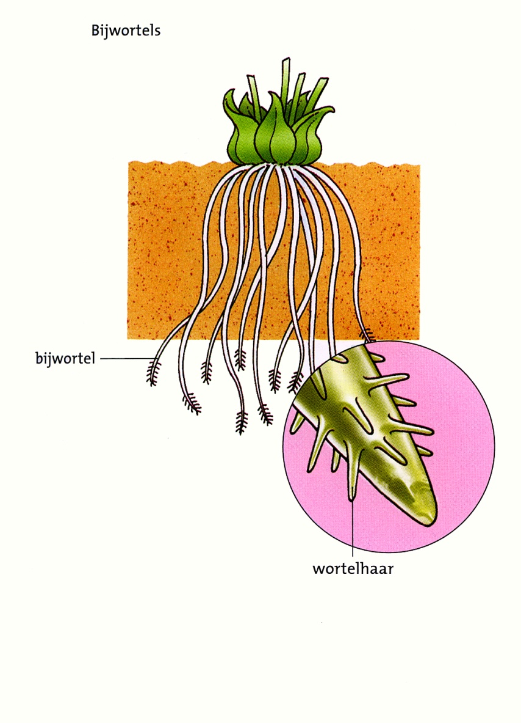Sommige planten hebben een krans van wortels die allemaal ongeveer even dik en lang zijn. Deze wortels noemen we **bijwortels** (zie de afbeelding rechts).

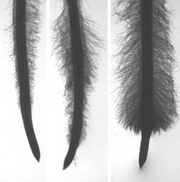Bij beide typen wortelstelsels zitten **wortelharen** vlak bij de uiteinden van de wortels. Wortelharen zijn heel dunne uitstulpingen. Via de wortelharen neemt een plant water en voedingsstoffen op uit de bodem.

*wortelharen aan wortels*